**ГС(К)ОУ школа – интернат III- IV вида № 2**

**Воспитательное мероприятие**

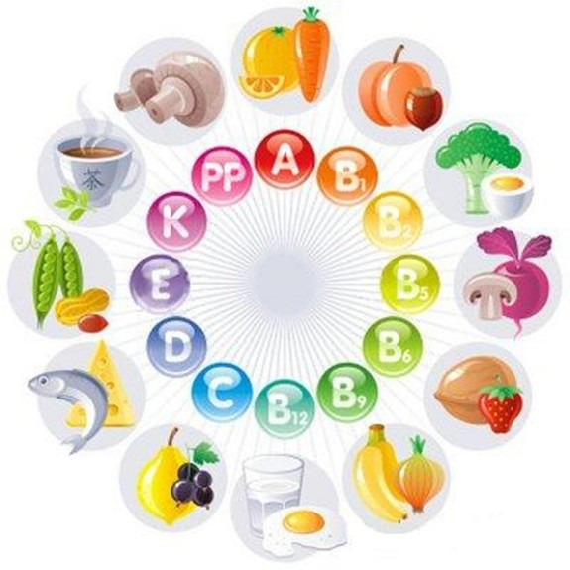

Автор-составитель:

воспитатель

I квалификационной категории

Лукьянова Людмила Андреевна

**г. Хабаровск**

**ПРАЗДНИК ЗДОРОВЬЯ** 

**Цель.**

Формирование у детей позиции признания ценности здоровья, чувства ответственности за сохранение и укрепление своего здоровья.

**Задачи:**

**Коррекционно-образовательные:**

Учить быть здоровыми душой и телом.

Уметь применять знания и умения в согласии с законами природы, законами бытия.

Расширять знания и навыки по гигиенической культуре.

**Коррекционно-развивающие:**

Вызвать интерес к проблемам укрепления своего здоровья.

Дать практические рекомендации по укреплению здоровья.

**Коррекционно-развивающие:**

Воспитывать у школьников негативное отношение к вредным привычкам и сознательное отношение к собственному здоровью.

Пропагандировать здоровый образ жизни.

**Ресурсы:**

Плакат «Праздник здоровья», цветик-семицветик, постеры с пословицами и поговорками об охране здоровья, волшебная палочка, плакат «Памятка, как беречь здоровье», костюмы «Мойдодыра», Буратино, Мальвины, зайца, волка. Выставка книг о здоровом образе жизни, выставка рисунков «Страна здоровья». Шапочки: мыло, расчёска, мочалка, Чистота, Грязнуля.

**I. Вводный этап**

**1. Вступительное слово воспитателя.**

- Ребята, знаете ли вы, что является всего дороже в жизни каждого человека? Правильно, здоровье. Будет у вас здоровье, и вы сможете добиться в жизни той цели, которую вы перед собой ставите.

Читают пословицу «Береги здоровье смолоду».

**Воспитатель:** Чтобы сохранить здоровье до глубокой старости, нужно заботиться о нём с раннего детства.

**В.:** - Ребята, как вы думаете, что нужно делать, чтобы сохранить своё здоровье до глубокой старости?

**1й ученик:** Я думаю, что нужно соблюдать режим дня, ежедневно делать

зарядку, много гулять.

**2й ученик:** Нужно всегда и во всём соблюдать чистоту. Мыть руки с мылом перед едой и после посещения туалета.

**3й ученик:** Очень важно соблюдать режим питания, есть только здоровую пищу. Чипсы, кириешки, кока-кола вредят здоровью.

**4й ученик:** Чтобы сохранить и улучшить зрение обязательно нужно есть свёклу, рыбу, морковь в сыром виде, фрукты, пить соки.

**5й ученик:** Следует избегать травм, для этого нужно быть всегда внимательным и осторожным во всём.

**6й ученик:** Если мы будем беречь здоровье с детства, то вырастем сильными и крепкими. Сможем хорошо трудиться и приносить пользу обществу.

**II. Основной этап (операционный)**

**2. Входит Волшебница. В руках у неё Цветик-семицветик и волшебная палочка.**

Милые дети!

Я дарю вам этот волшебный цветок. Если вы хотите понять, что такое здоровье и как его сберечь, возьмите его. Он поможет вам попасть в страну Здоровья. Там вы увидите и узнаете, что такое здоровье и как помочь себе и другим оставаться всегда здоровыми.

*Волшебница взмахивает волшебной палочкой, дарит детям Цветик-семицветик.*

*Дети отрывают от Цветика-семицветика первый лепесток. Читают сова волшебницы:*

ЧИСТОТА - ЗАЛОГ ЗДОРОВЬЯ.

**3. Инсценировка «Будем чистыми всегда». Ели мы будем беречь  
здоровье с детства, то вырастем сильными и крепкими**

*Входит Чистота:*

Я — Чистота! С вами быть хочу всегда. Я хочу, чтоб с вами мы были всегда друзьями. Я пришла вас научить, как здоровье сохранить. Много грязи вокруг нас и она в недобрый час принесёт нам вред, болезни, но я дам совет полезный. Мой совет совсем не сложный. С грязью будьте осторожны!

*В дверь заглядывает Грязнуля.*

**Грязнуля:** Вы про Грязнулю? А вот и я! (всё время чешется)

**Чистота:** Ты ко мне не приближайся! И ко мне не прикасайся!

**Грязнуля:** Ах-ах-ах! Какое платье!

Да ведь не на что смотреть.

Я б такое не надел.

У меня - другое дело:

Вот сметана, вот жаркое.

Это в луже посидел.

Я наряд свой обожаю,

На другой не променяю.

*Грязнуля здоровается с детьми за руку. Чистота следом вытирает руки ребятам полотенцем, говорит, чтобы не подавали руки, оттаскивает от детей.*

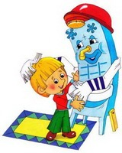***Входит Мойдодыр.***

Я - великий умывальник,

Знаменитый Мойдодыр.

Умывальников начальник

И мочалок командир.

Ненавижу я грязнуль

Их готов я мыть до дыр.

Я услышал про грязнуль

И на помощь поспешил.

**Мойдодыр:** Ко мне, мои помощники.

*К Грязнуле подбегают мыло, мочалка, расчёска. Моют, расчёсывают*

*Грязнулю, уводят его.*

**Воспитатель:** Ребята, как нечистоплотность, грязь могут повредить вашему здоровью? Какие правила чистоты нужно соблюдать, чтобы не быть похожими на этого Грязнулю? С каким мальчиком вы хотели бы дружить?

*(Мыло, расчёска, мочалка приводят чистого Грязнулю. Мойдодыр целует Грязнулю, гладит его по голове.)*

**Мойдодыр:** Вот теперь тебя хвалю я. Вот теперь тебя люблю я. Запомнить нужно навсегда. Залог здоровья - Чистота!

**4. Дети отрывают второй лепесток от Цветика-семицветика.**

Читают: Гигиена питания.

**Инсценировка «Обед Буратино».**

*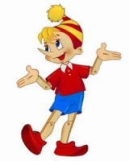Буратино рисует за столом. Мальвина накрывает на стол к обеду (ставит стакан, тарелки, ложку, вилку, хлебницу с хлебом).*

**Мальвина:** Буратино, пора обедать.

**Буратино:** Некогда мне, я рисую.

**Мальвина:** Буратино, для здоровья полезно есть каждый день в одно и то же

время.

**Буратино:** Вот пристала. Ладно! (бежит к столу).

*(Мальвина подаёт Буратино мыло и полотенце).*

**Мальвина:** Буратино, вымойте, пожалуйста, руки с мылом.

**Буратино:** Вот ещё, зачем?

**Мальвина:** Грязными руками есть нельзя. Микробы попадают вам в рот и вы

заболеете.

**Буратино:** Ладно уж! Вымою *(берёт мыло, полотенце, выходит, затем возвращается, показывает руки).*

**Мальвина:** Молодец, Буратино! Садитесь, пожалуйста! Приятного аппетита!

**Буратино:** Спасибо! (садится, отодвигает первое блюдо, ест второе).

**Мальвина:** Буратино, чтобы быть здоровым, нужно обязательно есть в обед

первое блюдо. Иначе у вас будет гастрит.

**Буратино:** (бурчит) Ну и влип! *(ест суп, шумно втягивая с ложки).*

**Мальвина:** Буратино, есть нужно бесшумно. Хорошо прожёвывать пищу. Кто вас воспитывает, Буратино?

**Буратино:** Когда папа Карло, а когда никто. (Бурчит) Подумаешь!

Воспитательница нашлась. Чистюля! *(пьёт компот, пытается выскочить из-за стола)* Всё сыт!

**Мальвина:** Буратино, вы ничего не забыли сказать?

**Буратино:** Чего сказать? А.... вспомнил. Спасибо! (кланяется).

**Воспитатель:** Ребята, какие полезные советы вы слышали от Мальвины?

Как нужно правильно питаться, чтобы быть здоровыми, улучшать зрение?

Что следует обязательно есть с заболеваниями глаз?

1. **Выступление ансамбля «Ладушки».**
2. **Воспитатель отрывает третий лепесток от Цветика-семицветика.**

Читают: Вредные привычки. Курение - яд!

**Инсценировка «Волк в больнице».**

*За столом сидит доктор Заяц (раздаётся стук в дверь).*

**Заяц:** Да! Да! Входите, пожалуйста!

*(Сгорбившись, опираясь на трость, медленно входит волк, он кашляет).*

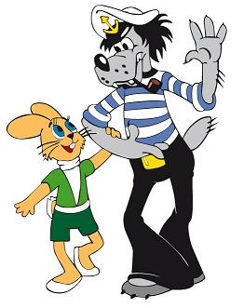**Волк:** Здравствуйте, доктор.

**Заяц:** Здравствуйте, больной. Садитесь, пожалуйста.

**Волк** присаживается.

**Заяц:** На что жалуетесь, больной?

**Волк:** Всё болит. Сильно кашляю. Бегать уж совсем не могу. Сердце болит. К вам ехал, еле в автобус заполз.

**Заяц:** Откройте рот, больной, покажите язык. Зубы у вас жёлтые, некрасивые, половина зубов уже выпали. Так, теперь послушаю вас. Дышите, больной. Курите?

**Волк:** Курю, косой! Курю!

**Заяц:** Давно курите?

**Волк:** Десять лет курю.

**Заяц:** Плохи ваши дела, больной.

**Волк:** *(испуганно)* Как плохи? Что со мной?

**Заяц:** И года не проживёте, если не бросите курить.

**Волк:** Ну, заяц, погоди! (оскалив зубы, подняв лапы, бросается на зайца) Брошу курить! Я жить хочу!

*(Волк и заяц кланяются)*

**Воспитатель:** Ребята, в сигаретах и папиросах содержится никотин. Это яд! Он медленно губит здоровье человека. Одна капля никотина убивает лошадь. Человека никотин убивает медленно. Курящие люди живут на 10-15 лет меньше, чем некурящие, чаще болеют.

**7. Дети отрывают четвёртый лепесток.**Динамическая пауза «Если весело живётся».

**8. Ребята отрывают пятый лепесток от Цветика-семицветика.**

Читают: пословицы и поговорки о здоровом образе жизни, объясняют их значение.

**1й ученик:** ЗДОРОВЬЕ - ЭТО СИЛА И УМ.

**2й ученик:** ЗДОРОВЬЕ - ЭТО САМОЕ БОЛЬШОЕ БОГАТСТВО.

**3й ученик:** ЕСЛИ НЕТ ЗДОРОВЬЯ, НЕТ И СЧАСТЬЯ ТОЖЕ.

**4й ученик:** ЗДОРОВЬЕ НЕ КУПИШЬ.

**5й ученик:** ЗДОРОВЬЕ - САМОЕ ГЛАВНОЕ БОГАТСТВО, НЕТ ЗДОРОВЬЯ

**6й ученик:** БОГАТСТВО НЕ НУЖНО.

**7й ученик:** ПОТЕРЯННОЕ ЗДОРОВЬЕ ВЕРНУТЬ ОЧЕНЬ ТРУДНО.

**9. Дети отрывают шестой лепесток.**

**Воспитатель:** Ребята, а теперь давайте ещё раз повторим все, о чём мы сегодня говорим. Я подарю вам «Памятку здорового человека». Берегите её, почаще заглядывайте в неё. Она вам очень пригодится в жизни. Давайте прочитаем её.

**ПАМЯТКА ЗДОРОВОГО ЧЕЛОВЕКА**

* 1. Чтобы быть здоровым, нужно соблюдать режим дня.
  2. Чистота - залог здоровья. Чтобы быть здоровым, нужно быть всегда чистым, следить за гигиеной тела.
  3. Заниматься физкультурой. Проводить закаливание организма. Гулять не менее двух-трёх раз в день.
  4. Чтобы улучшить зрение, обязательно нужно есть рыбу, свёклу, морковь в сыром виде, есть фрукты, пить соки.
  5. Соблюдать режим питания. Есть только здоровую пищу. Чипсы, кириешки, кока-кола вредят здоровью.
  6. Быть осторожными всегда и во всём. Не допускать травм.

**III. Заключительный этап (рефлексивно-оценочный)**

**10. Дети отрывают седьмой лепесток.**

**Воспитатель:** Ребята, закончим наш праздник мы песней «Здоровье». Её исполнят для вас воспитанники первого класса.